EJERCICIOS NORMALIZACIÓN

# EJERCICIO 1

1. Transforma las siguientes tablas a 2FN encontrando las claves adecuadas para las tablas que resulten de la descomposición, e indicando su dependencia funcional:

1. CLIENTES(ID_PEDIDO,DNI, NOMBRE, DIRECCION, TELEFONO, FECHA_PEDIDO, PRODUCTO, CANTIDAD)
2. ASIGNACIÓN (DNI, NOMBRE, COD_TIENDA,DIRECCION_TIENDA, FECHA, TURNO)

# EJERCICIO 2

Ejercicio 1 de dependencias funcionales)

Una biblioteca cuenta con la siguiente información sobre los libros que presta y sus autores:

* + Cada libro de la biblioteca tiene un código único estándar internacional (ISBN)
  + Cada libro tiene un título (TIT) y puede tener uno o más autores
  + De los autores se registra un código de autor (CODAUT) que es único y su nombre (NOMAUT)
  + El ISBN determina la Editorial(EDIT) y el País(PAIS) de origen del libro
  + Una Editorial(EDIT) tiene un único País(PAIS) de origen

Esquema

# LIBRO-AUTOR ( ISBN, TIT, {CODAUT,NOMAUT},EDIT,PAIS)

Dependencias funcionales ISBN -> TIT

CODAUT -> NOMBRE ISBN -> EDIT

ISBN -> PAIS EDIT -> PAIS

Indicar en qué Forma Normal está la relación y normaliza hasta el FNBC

# EJERCICIO 3

Dada la relación GASTOS_EMPLEADO(Cod_empleado, Cod_viaje, Destino, Gasto_total) en la que se cumplen las siguientes dependencias funcionales:

Cod_empleado ,cod_viaje-> Gasto_total Cod_viaje -> Destino

Se pide:

a). ¿En qué Forma Normal se encuentra la relación?¿Por qué?

b) Normaliza la relación hasta FNBC

# EJERCICIO 4

1. **Normaliza hasta FNBC sin redundancias la siguiente tabla:**
   * Cada ciudad tiene asignado un único representante y que no hay dos ciudades con el mismo código:

REPRESENTANTE = cod_rep + nombre +{cod_ciudad + nombre +nivel}

¿Qué datos tendría esta tabla? Pon un ejemplo

|  |  |  |  |  |
| --- | --- | --- | --- | --- |
| cod_rep | nombre | cod_ciudad | nombre | nivel |
|  |  |  |  |  |
|  |  |  |  |  |
|  |  |  |  |  |

# EJERCICIO 5

Dada la siguiente relación

# PRÉSTAMO_LIBROS (Colegio, ProfesorInfantil, Asignatura_Habilidades, Aula, Curso, Libro, Editorial, Fecha_Préstamo)

que contiene información relativa a los préstamos que realizan las editoriales a los profesores de primaria de los colegios para su evaluación en alguna de las asignaturas/habilidades que imparten. Se pide:

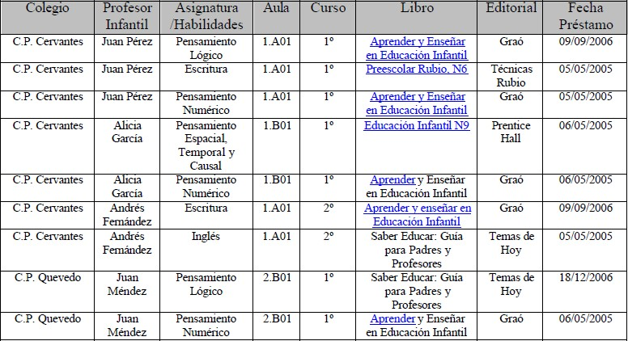

Se pide responder a los siguientes apartados, considerando las tuplas relación y las siguientes dependencias funcionales

P -> C P-> A

A ->Cu y transitivamente P -> Cu L -> E

·H -> Cu

·P, F, E -> L

·L, P, H-> F

1. ¿En qué forma normal se encuentra la relación? Explicar por qué.
2. Normaliza hasta la forma FNBC